备案信息
姓名：张**
身份证号：210711197106154015
来盘地点：辽宁省沈阳市** 来盘方式：自驾/火车/客车等（车牌号/车次座位号等）
行程码 健康码
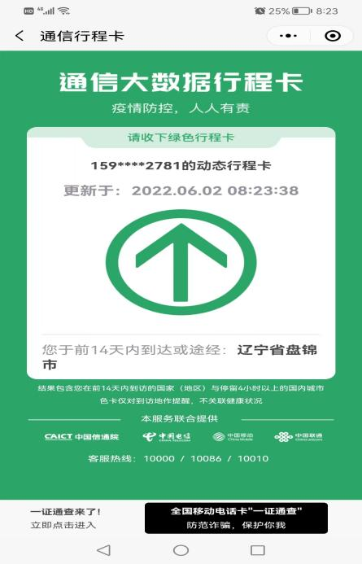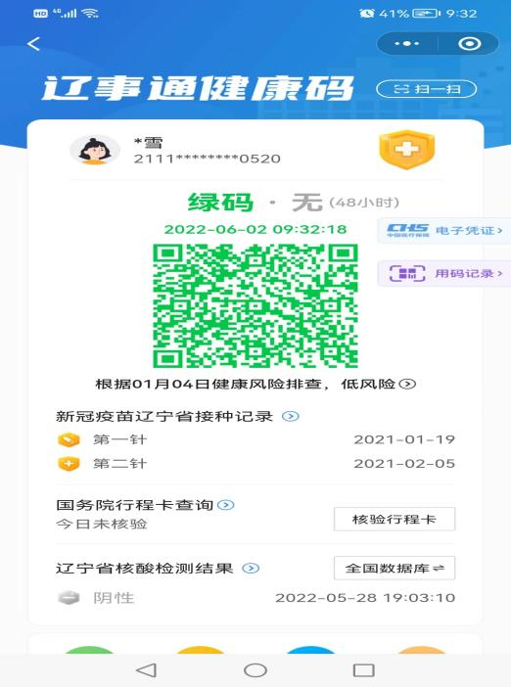

24小时核酸检测阴性证明
